

CONTINGENTE PORTUGUÊS
EUTM RCA
SIGCP
Sistema Integrado de Gestão do Contingente Português

MANUAL DE UTILIZAÇÃO E ADMINISTRAÇÃO
Guia funcional, operacional e técnico
Edição 1.1 | Agosto de 2026 | Uso interno

Controlo do documento
Campo | Informação
Título | Manual de Utilização e Administração do SIGCP
Versão | 1.0
Data | Agosto de 2026
Classificação | Uso interno
Aplicação | SIGCP.exe — aplicação local com interface no browser
Responsável pelo documento | SCH TM FILIPE FONSECA
Aprovado por | COR CAV CARLOS MACHADO

Histórico de revisões
Versão | Data | Alteração | Autor
1.0 | 27-08-2026 | Reedição integral alinhada com a aplicação v2.6.0 | SCH TM FILIPE FONSECA

Índice
Controlo do documento 2
Histórico de revisões 2
Índice 3
1. Visão geral 5
1.1 Princípios de funcionamento 5
2. Instalação, arranque e encerramento 5
2.1 Requisitos 5
2.2 Instalação 6
2.3 Utilização diária 6
2.4 Encerramento correto 6
3. Perfis, acessos e responsabilidades 7
4. Navegação e regras comuns 8
5. Calendário mensal 9
5.1 Registar ou alterar uma refeição 9
5.2 Exportação e impressão 9
5.3 Gestão de Teams 9
5.4 Escala da Loiça 10
6. Welfare Individual 11
6.1 Documentos e exportações 11
6.2 Gestão Caixa 12
7. As minhas férias 13
7.1 Novo pedido 13
7.2 Alteração e cancelamento 13
8. Gestão de Férias 14
8.1 Lista e filtros 14
8.2 Pessoas presentes e histórico 14
8.3 Decisões e eliminação 14
8.4 Calendário e impressão mensal 14
9. Substituição temporária do SNR 16
10. Pessoal 17
10.1 Criar ou editar pessoa 17
10.2 Acessos e funções 17
11. Administração 18
11.1 Configurações e regras 18
11.2 Feriados e Day Off 18
11.3 Exportar JSON 18
12. Auditoria 19
12.1 Pesquisa eficiente 19
13. Backups automáticos 20
13.1 Localização e retenção 20
13.2 O que fazer perante um aviso 20
14. Restauro e recuperação 21
15. Segurança e proteção de dados 21
16. Resolução de problemas 22
17. Rotinas recomendadas 22
18. Checklist de passagem de funções 23
19. Ajuda e Manual de Instruções 23

1. Visão geral
O SIGCP centraliza o planeamento mensal, as equipas de apoio, a escala da loiça, os Welfares individuais, a Caixa, a gestão de férias, o pessoal, os documentos operacionais e a administração da base de dados. A aplicação é executada no computador e disponibiliza a interface através do browser, num endereço local protegido por autenticação.

1.1 Princípios de funcionamento
- Uma única base de dados SQLite contém a informação operacional.
- O acesso a páginas e ações depende dos Tipos de Acesso e das funções SNR/Responsável Welfare.
- As alterações relevantes ficam registadas na Auditoria.
- O login desencadeia uma cópia de segurança automática; uma falha de backup é comunicada sem impedir o acesso.
- A ordenação de pessoas coloca primeiro quem está na missão; em cada grupo ordena por posto e depois pela data de antiguidade.
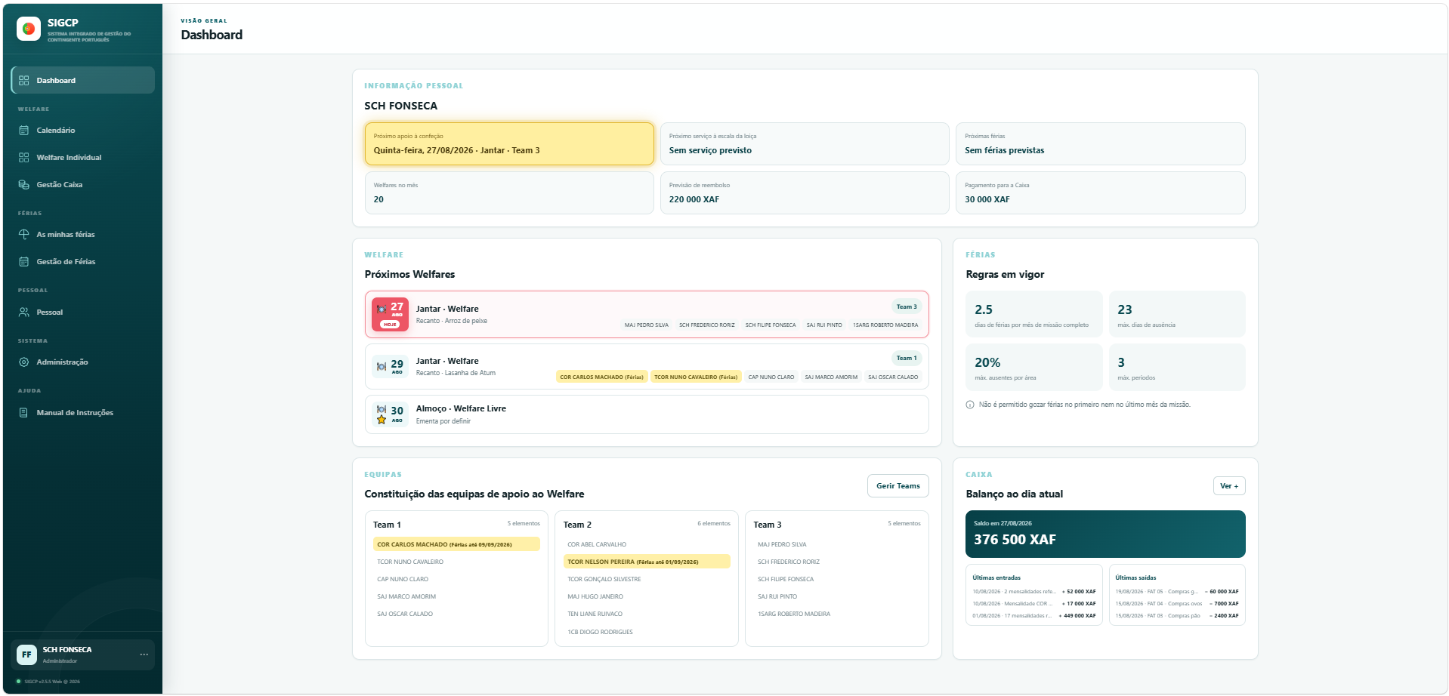.
Figura 00 — Ecrã inicial e menu principal

2. Instalação, arranque e encerramento

2.1 Requisitos
- Windows 10/11.
- Browser moderno: Microsoft Edge, Google Chrome ou Mozilla Firefox.
- Permissão de leitura e escrita na pasta da base de dados e respetiva pasta db_backup.
- Acesso ao caminho de rede, quando a base de dados se encontra num servidor.

2.2 Instalação
- Copiar o ficheiro SIGCP.exe, que se encontra na partilha do contingente português, como mostra a Figura 01, para o seu computador.
- Executar SIGCP.exe que está no seu computador e é esse que vai usar sempre.
- Se não existir uma base de dados configurada, selecionar o ficheiro SQLite indicado pela administração.
- Aguardar a abertura automática do browser.
- Autenticar com o NIM e a palavra-passe atribuída.
Base de dados configurada A localização escolhida fica guardada no perfil local do Windows. A pasta db_backup é criada ao lado da base de dados, não ao lado do executável.

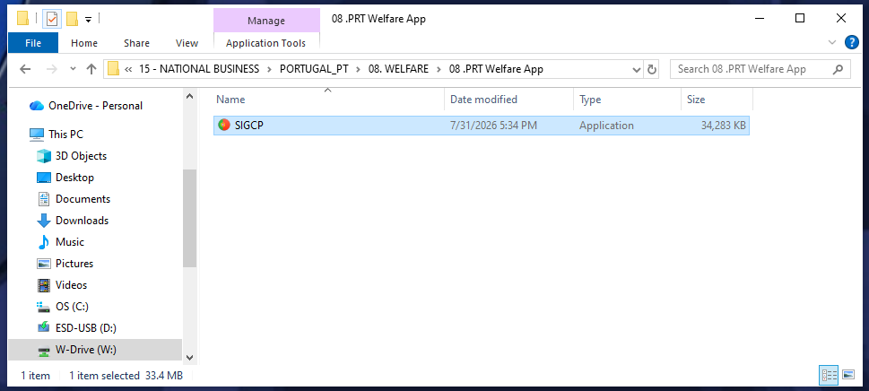
Figura 01 — Local onde está a aplicação para ser copiada

2.3 Utilização diária
Se o SIGCP já estiver em execução, um segundo arranque liga-se à instância existente. Não crie cópias manuais da base de dados enquanto a aplicação está em utilização.

2.4 Encerramento correto
- Usar a opção Encerrar aplicação no menu do utilizador.
- Confirmar o encerramento do servidor local.
- Fechar separadores antigos do SIGCP no browser.
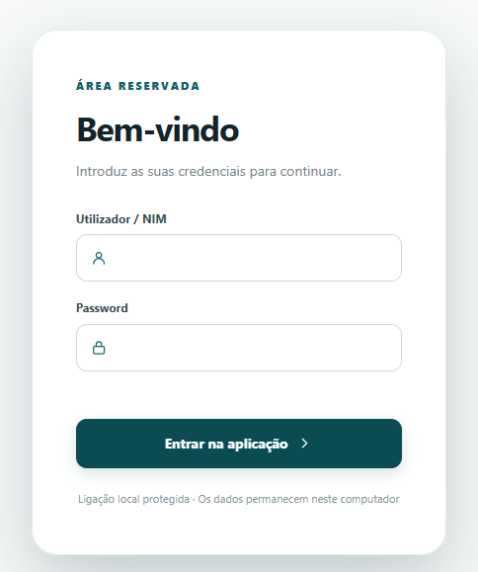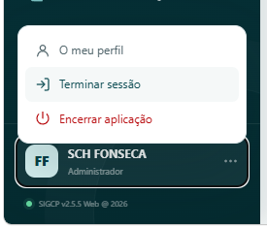
Figura 02 — Login e opções da sessão

3. Perfis, acessos e responsabilidades
Os Tipos de Acesso definem módulos operacionais. As funções SNR e Responsável Welfare são atribuições separadas e apenas os Administradores as podem conceder. Um utilizador pode acumular acessos quando necessário.
Perfil/função | Capacidade principal
Administrador | Acesso total, pessoal, configurações, auditoria, eliminação de períodos de férias e exportação da base de dados.
Gestão Welfare Mensal | Elaboração do plano mensal e edição das refeições no calendário.
Gestão Ementa | Consulta da ementa; a edição das refeições exige Gestão Welfare Mensal, Administrador ou Responsável Welfare.
Gestão Welfare Individual | Gestão dos Welfares individuais do contingente.
Gestão Caixa | Gestão de entradas, saídas, saldos e previsões da Caixa.
Cozinheiro(a) | Identifica quem integra a equipa responsável pela confeção dos Welfares no Recanto; surge no relatório PDF das Teams.
Pessoal/Gestão Férias | Acesso funcional à gestão de pessoal/férias, conforme permissões apresentadas.
Leitura | Consulta sem alteração dos dados protegidos.
SNR | Decisão sobre pedidos de outras pessoas, notificações de gestão e nomeação temporária de substituto.
Responsável Welfare | Operações e documentos reservados ao responsável; pode editar refeições no calendário.

Separação das notificações As notificações de ‘As minhas férias’ são pessoais. A bolinha de ‘Gestão de Férias’ pertence ao SNR e contém apenas pedidos de outras pessoas.

4. Navegação e regras comuns
- Planeamento: Calendário Mensal e Welfare Individual.
- Férias: As minhas férias e Gestão de Férias.
- Pessoal: lista, dados, direitos e substituição SNR.
- Sistema: Administração e Auditoria, apenas para Administradores.
As datas e horas são escolhidas em campos separados e alinhados, garantindo compatibilidade entre browsers. Confirme sempre data, hora e minutos antes de guardar.
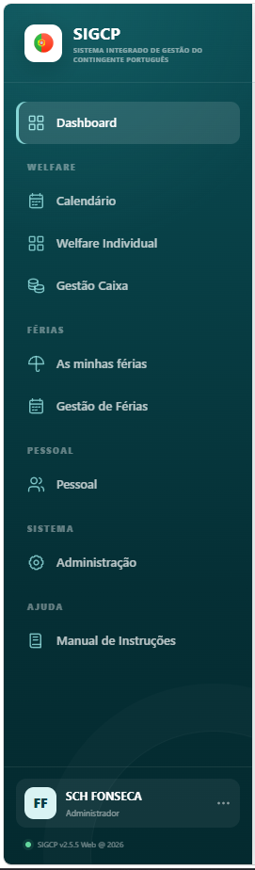.
Figura 03 — Estrutura de navegação

5. Calendário mensal
O Calendário Mensal apresenta a atividade de Welfare por dia e refeição. A edição está limitada a Gestão Welfare Mensal, Administrador e Responsável Welfare; os restantes perfis consultam em modo de leitura.

5.1 Registar ou alterar uma refeição
- Escolher o ano e o mês.
- Selecionar o dia/refeição pretendido.
- Preencher os dados disponibilizados no formulário.
- Guardar e confirmar a atualização na grelha.

5.2 Exportação e impressão
O botão Exportar PDF gera o planeamento do período apresentado. Antes de emitir, confirme o mês, as marcações, os Day Off e a ementa.
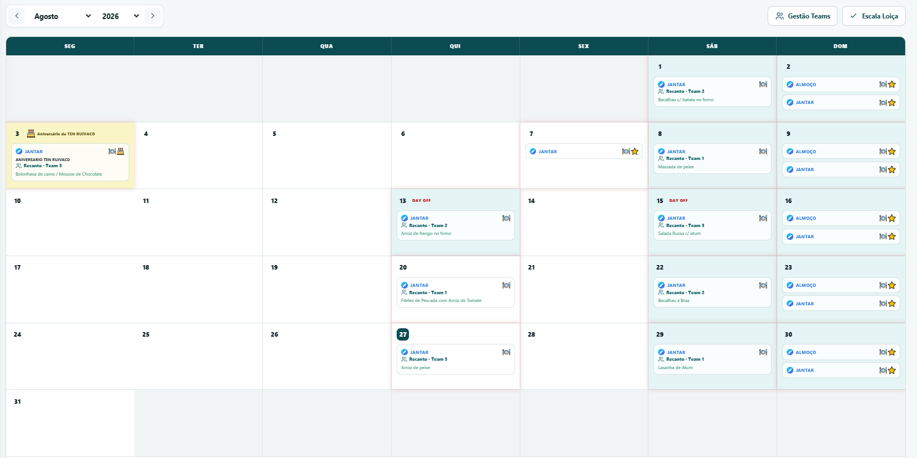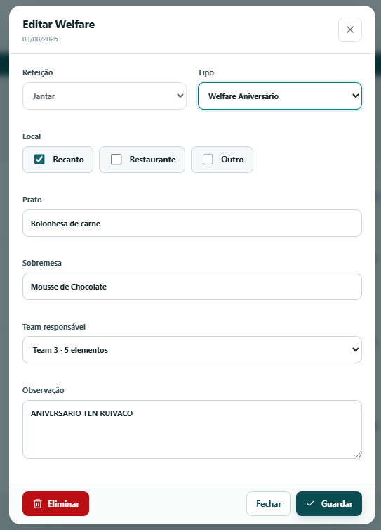
Figura 04 — Calendário mensal e edição de refeição

5.3 Gestão de Teams
A Gestão de Teams organiza as equipas de apoio à confeção. Cada pessoa só pode integrar uma Team e deixa automaticamente de ser considerada após a data de partida da missão.
- Abrir Gestão Teams a partir do Calendário.
- Criar ou selecionar a Team.
- Adicionar os elementos disponíveis.
- Confirmar a composição e regressar ao calendário.
A exportação PDF apresenta, numa folha A4 horizontal, a constituição atual das Teams, os cozinheiros, as férias aprovadas em curso ou futuras, o logótipo e a data/hora de emissão.
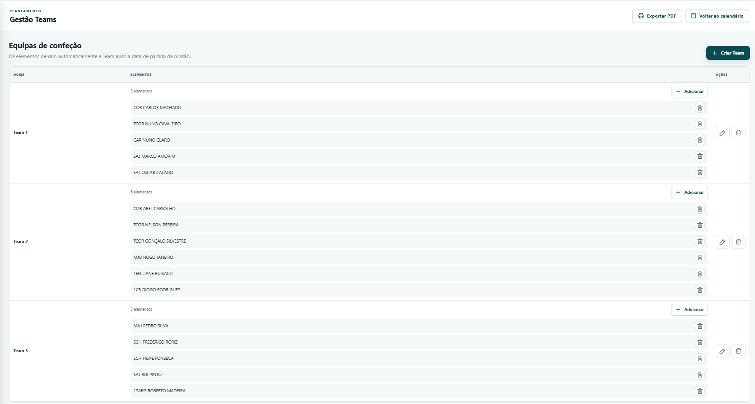
Figura 05 — Gestão de Teams

5.4 Escala da Loiça
A Escala da Loiça distribui dois militares pelos serviços de fim de semana. A aplicação respeita indisponibilidades, férias e elegibilidade, e permite gravar ou imprimir a escala conforme as permissões.
- Abrir Escala Loiça no Calendário.
- Selecionar o período pretendido.
- Gerar ou ajustar a escala quando autorizado.
- Gravar e usar Imprimir para emitir o documento.
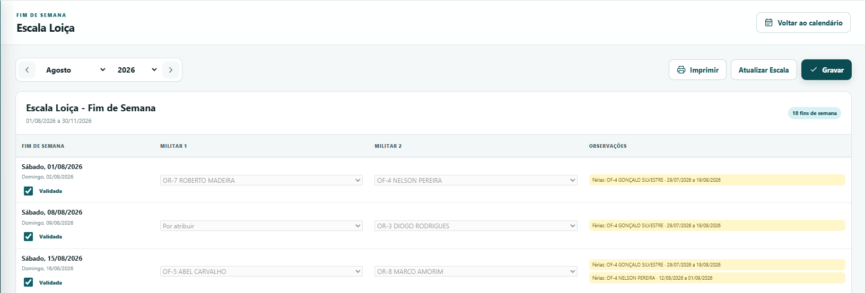
Figura 06 — Escala da Loiça

6. Welfare Individual
A área individual permite consultar e, quando autorizado, corrigir as marcações por pessoa. Alterações não guardadas são assinaladas e a aplicação pede confirmação antes de abandonar a página.
- Guardar as alterações pendentes antes de mudar de mês.
- Trancar o mês impede novas alterações; apenas Administradores e Responsáveis Welfare podem gerir o bloqueio.
- Repor marcações recupera os Welfares de origem do período.
- As férias aprovadas refletem-se automaticamente nas refeições abrangidas.

6.1 Documentos e exportações
Consoante a permissão, estão disponíveis impressão individual, exportação semanal, Excel Reembolso, Service Note, Request e Distribuição XFA. Verifique sempre os números de referência indicados nos avisos antes de finalizar o documento.
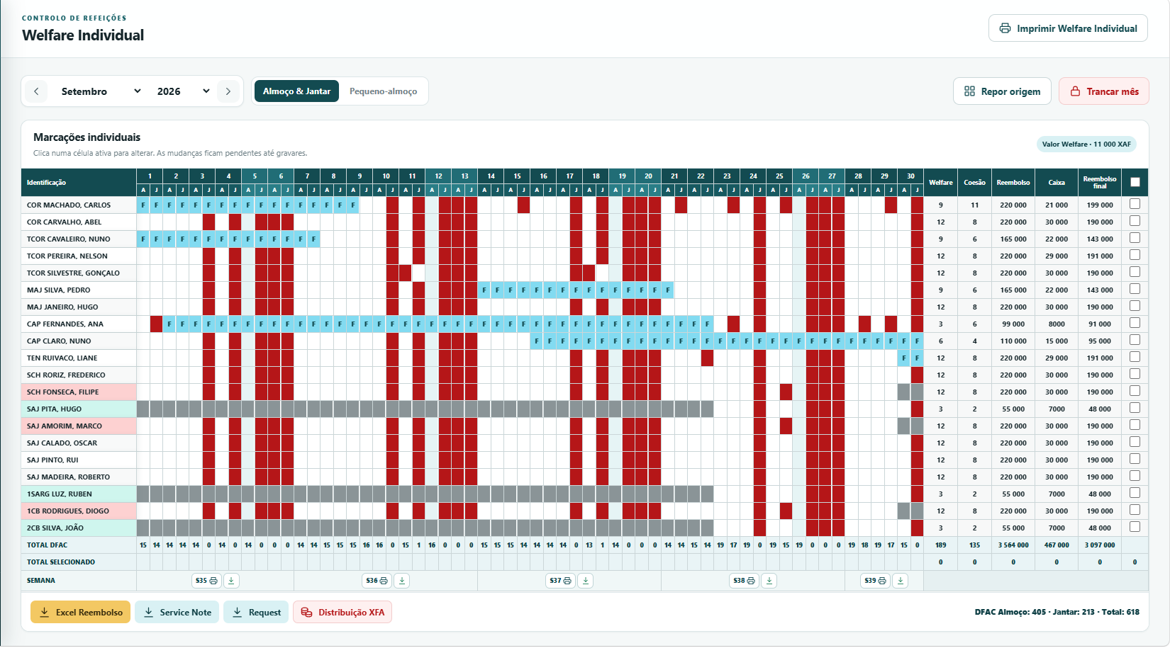
Figura 07 — Welfare Individual
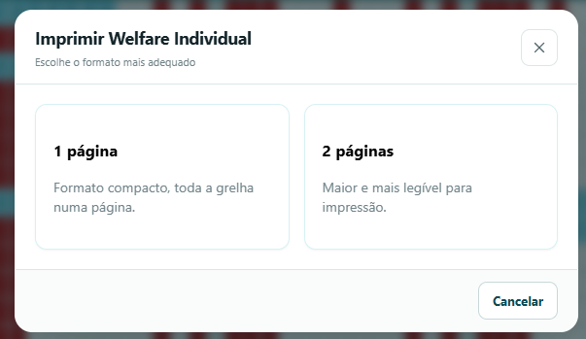
Figura 08 — Opções de impressão e documentos

6.2 Gestão Caixa
A Gestão Caixa reúne o saldo, entradas, saídas e previsões associadas ao contingente. O Dashboard apresenta um resumo; a área dedicada permite consultar e, quando autorizado, registar movimentos.
- Confirmar sempre data, tipo, valor, descrição e pessoa associada antes de guardar.
- Utilizar os filtros para consultar movimentos históricos.
- As correções devem preservar a rastreabilidade na Auditoria.
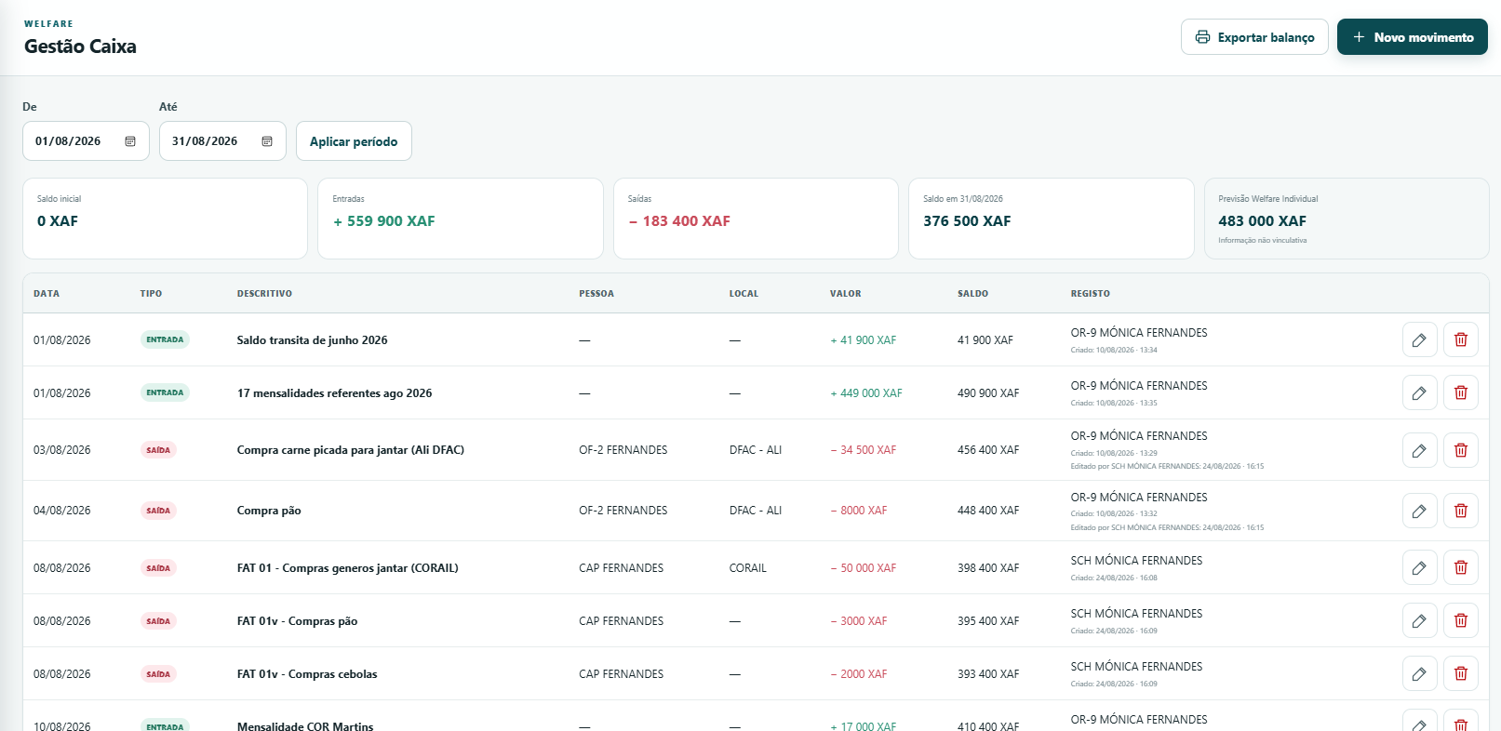
Figura 09 — Gestão Caixa

7. As minhas férias
Esta área é pessoal: cada utilizador consulta os seus períodos, submete pedidos e acompanha decisões sem misturar as notificações de gestão do SNR.

7.1 Novo pedido
- Clicar em Novo pedido de férias.
- Selecionar a data e hora de partida e de chegada.
- Preencher companhia/voo e observações quando aplicável.
- Ler os avisos de sobreposição ou regras de planeamento.
- Confirmar os avisos e submeter.

7.2 Alteração e cancelamento
Uma alteração ou um cancelamento de um período aprovado fica pendente de decisão. Até à aprovação do SNR, o período anteriormente aprovado mantém-se refletido no Welfare Individual.
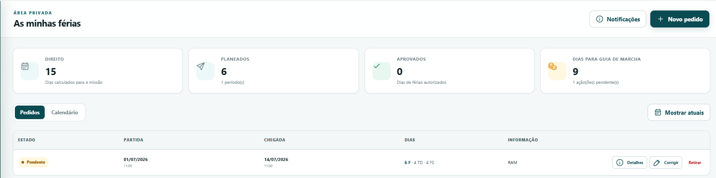
Figura 10 — As minhas férias
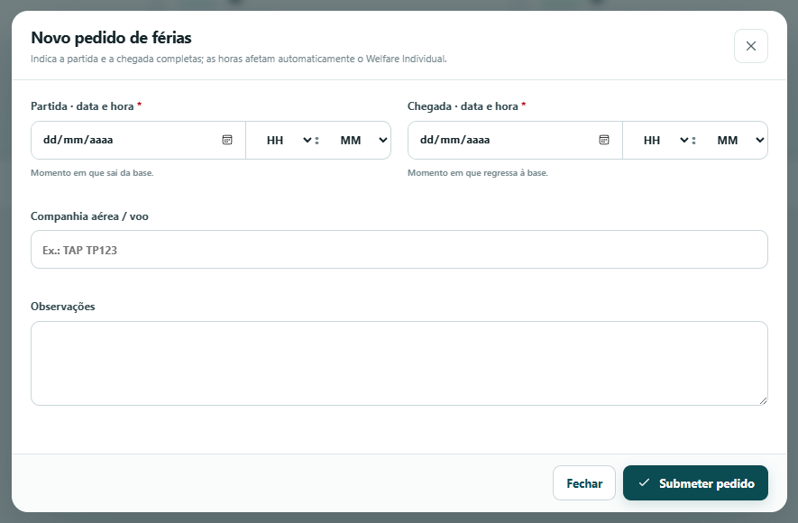
Figura 11 — Novo pedido de férias

8. Gestão de Férias
A Gestão de Férias concentra decisões, planeamento, calendário e relatórios. O SNR decide apenas pedidos de outras pessoas; não pode aprovar o seu próprio pedido.

8.1 Lista e filtros
- Todas: apresenta todos os estados abrangidos.
- Pendentes: apresenta pedidos que requerem decisão.
- Aprovadas: apresenta licenças aprovadas.
- Anuladas: apresenta licenças anuladas.
- Apenas um filtro de estado fica ativo de cada vez; pesquisa e área podem restringir o resultado.
As cores dos botões correspondem às cores dos cartões. A impressão usa o filtro ativo e ajusta o título, por exemplo ‘Licenças pendentes de aprovação’.

8.2 Pessoas presentes e histórico
Por defeito, Total de Pessoas conta somente quem ainda está na missão e o Excel inclui apenas essas pessoas e os respetivos dados. Ao ativar Incluir Passadas, o total passa a abranger todo o pessoal e o relatório Excel é igualmente alargado a todos.
Regra de ordenação As pessoas são ordenadas primeiro pelo posto e depois pela data de antiguidade. Quem já saiu da missão aparece no fim, mantendo a mesma ordenação dentro desse grupo.

8.3 Decisões e eliminação
O SNR pode aprovar, devolver ou rejeitar pedidos de outras pessoas conforme o estado. Apenas o próprio titular pode usar Corrigir num pedido pendente ou devolvido. Os Administradores dispõem do botão Apagar em qualquer fase; esta eliminação é permanente e deve ser usada apenas para corrigir registos indevidos.

8.4 Calendário e impressão mensal
No separador Calendário, selecione o mês e use Imprimir para emitir exatamente o mês apresentado, com título e legenda. A ordem das linhas respeita posto e antiguidade. Os dias anteriores à chegada e posteriores à partida da missão aparecem em cinza escuro e não contam como presença.
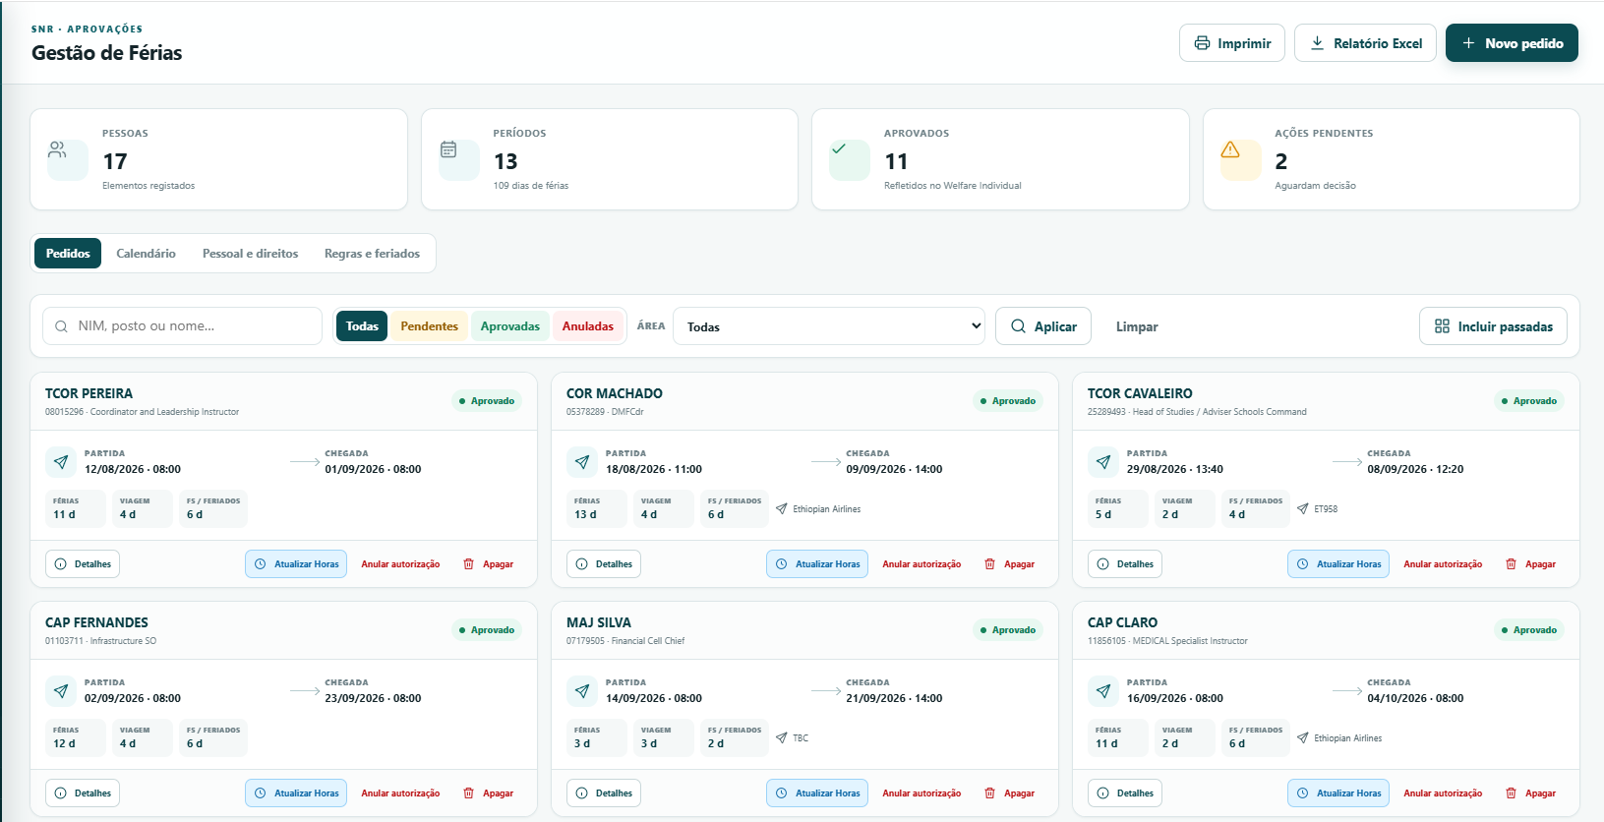
Figura 12 — Gestão de Férias — lista e filtros
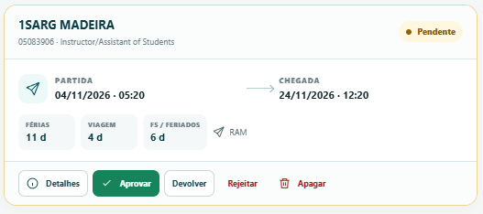
Figura 13 — Detalhe e decisão de um pedido
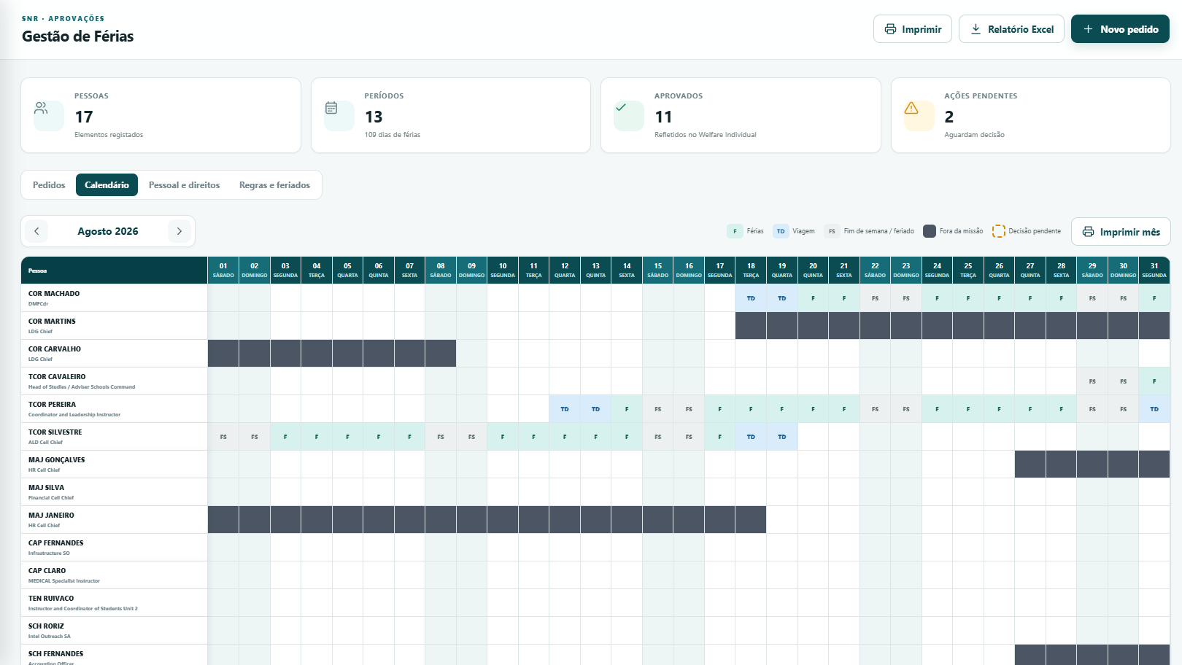
Figura 14 — Calendário mensal de férias

9. Substituição temporária do SNR
O SNR titular pode nomear uma pessoa para assumir temporariamente as funções durante as suas férias. A opção também está disponível aos Administradores.
- Abrir Pessoal e editar o perfil da pessoa escolhida.
- Ativar a checkbox de substituto SNR.
- Indicar data de início e data de fim.
- Guardar.
- Para remover a nomeação, clicar Limpar e guardar.

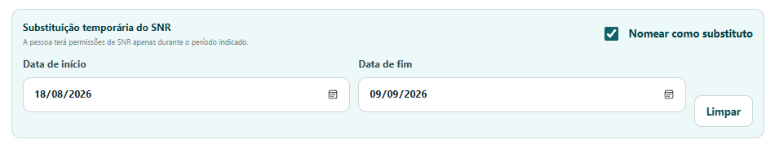
Figura 15 — Nomeação de substituto SNR

10. Pessoal
A lista de pessoal reúne identificação, missão, contacto, área funcional, Posição N.º, antiguidade, acessos e direitos. Quem saiu da missão é colocado no fim da lista.

10.1 Criar ou editar pessoa
- Preencher NIM, posto, nome e apelido.
- Registar início e fim da missão e data de antiguidade.
- No mesmo grupo, preencher Área funcional e Posição N.º.
- Preencher Telemóvel Serviço quando a pessoa é Responsável Welfare.
- Total de dias Férias (manual) substitui o cálculo automático quando preenchido.

10.2 Acessos e funções
Apenas Administradores alteram os Tipos de Acesso e atribuem SNR/Responsável Welfare. Para utilizadores não administradores, o formulário mostra os valores em leitura com essa indicação explícita.

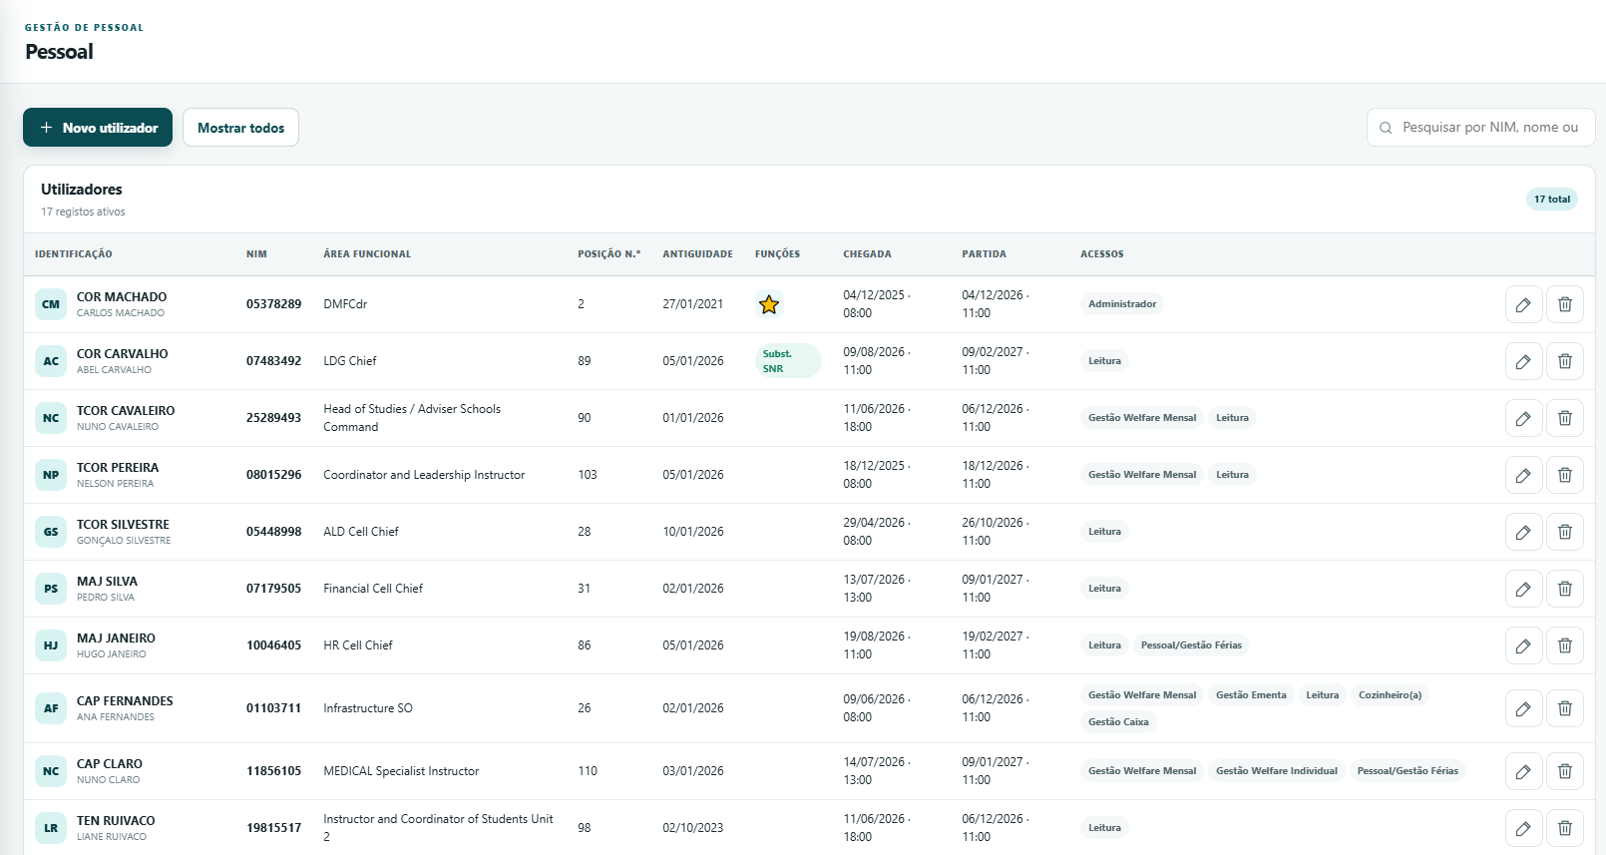
Figura 16 — Lista de pessoal
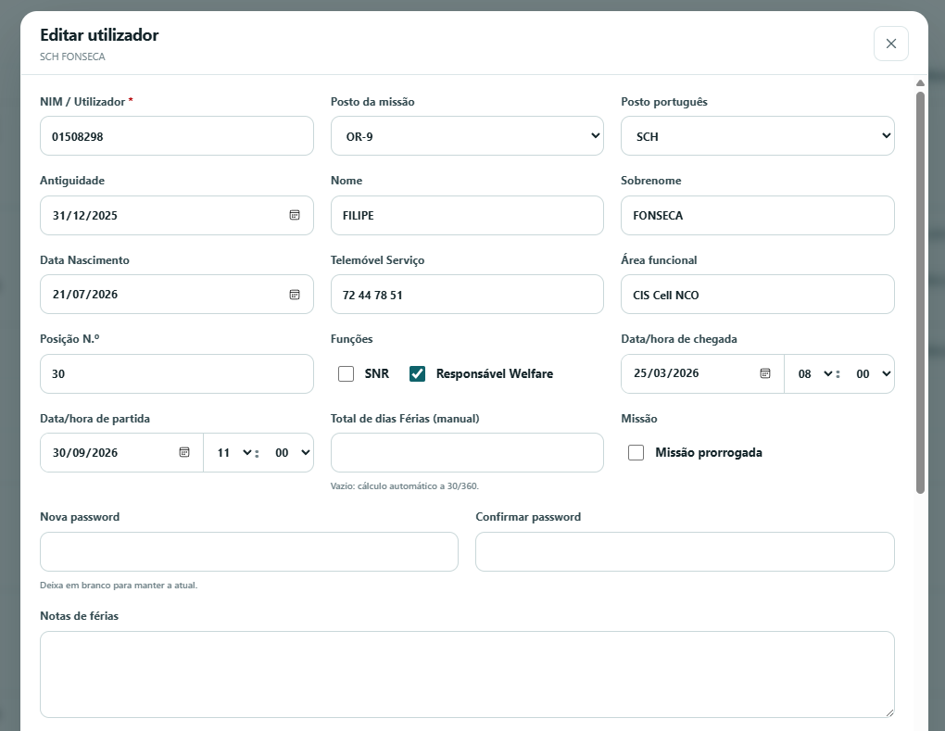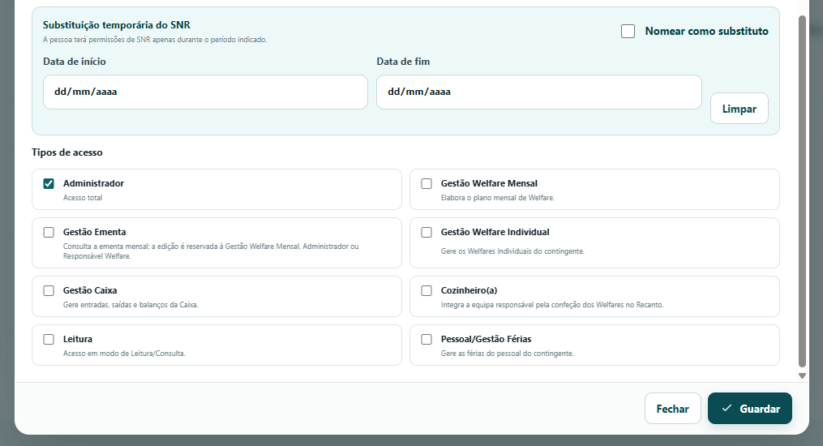
Figura 17 — Adicionar/editar pessoa

11. Administração
A Administração é reservada a Administradores e agrega configurações, controlo de utilizadores, regras de planeamento, feriados, Day Off, exportação técnica e Auditoria.

11.1 Configurações e regras
Antes de alterar parâmetros, registe o valor anterior e o motivo. Algumas alterações afetam cálculos e relatórios futuros; confirme o ano de calendário e os limites funcionais antes de guardar.

11.2 Feriados e Day Off
Os feriados ativos são considerados FS nos cálculos de férias. Os Day Off devem ser mantidos de acordo com a ordem de serviço aplicável.

11.3 Exportar JSON
Exportar JSON cria uma cópia lógica das tabelas e registos para diagnóstico ou arquivo. Não substitui o backup SQLite para recuperação operacional.
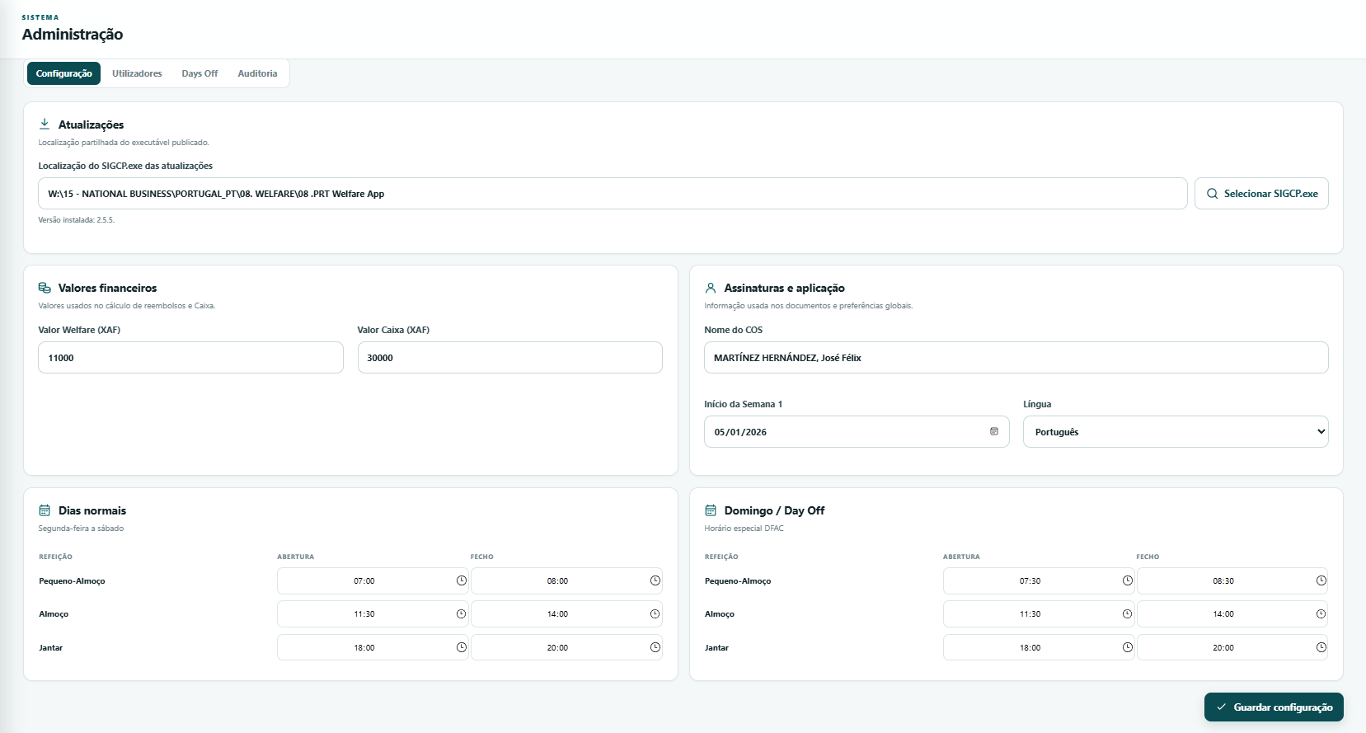
Figura 18 — Administração — configurações

12. Auditoria
A Auditoria regista operações concluídas que alteram dados. Credenciais, palavras-passe e tokens são ocultados. Por defeito, são mostradas apenas alterações do mês corrente, reduzindo o volume e acelerando a consulta.

12.1 Pesquisa eficiente
- Abrir Administração > Auditoria.
- Definir datas quando pretende consultar períodos anteriores.
- Usar pesquisa por utilizador, ação, entidade ou conteúdo relevante.
- Aplicar os filtros.
- Abrir o detalhe do registo para comparar dados antes/depois.
Os resultados são paginados para manter o desempenho quando existirem muitos registos. Refine datas e texto antes de navegar por páginas adicionais.
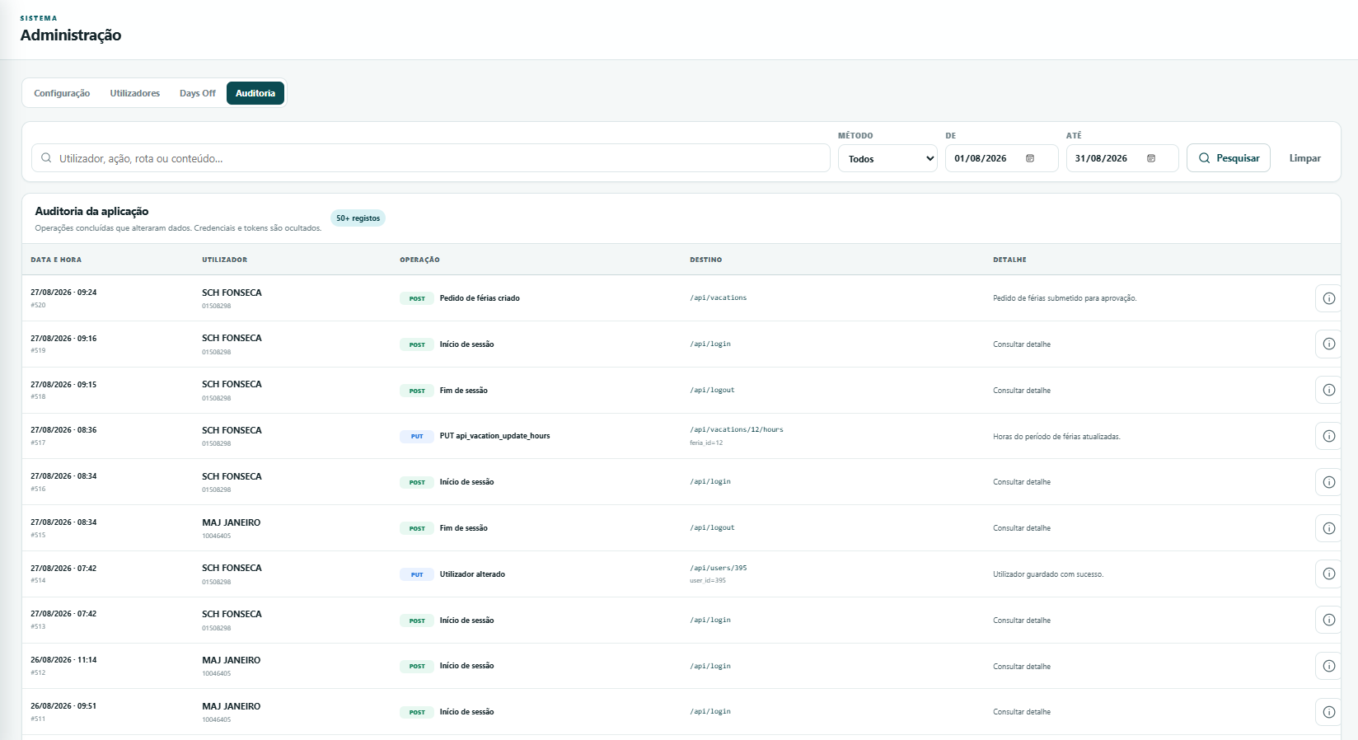
Figura 19 — Auditoria e filtros

13. Backups automáticos
Em cada login, o SIGCP tenta produzir um snapshot consistente da base de dados. O processo usa o mecanismo de backup do SQLite, verifica a integridade da cópia e só depois a disponibiliza na pasta final.

13.1 Localização e retenção
- Origem: ficheiro SQLite configurado para o SIGCP.
- Destino: pasta db_backup ao lado da base de dados.
- Organização: uma pasta identificada por data e hora para cada execução.
- Retenção automática: as 20 cópias mais recentes.
- Uma falha ao eliminar uma cópia antiga não invalida um backup novo já concluído.

13.2 O que fazer perante um aviso
- Anotar a mensagem apresentada no login.
- Confirmar que existe espaço em disco.
- Confirmar permissões de criação, escrita e leitura no destino.
- Se for rede, confirmar ligação ao servidor e credenciais do Windows.
- Resolver a causa e voltar a autenticar para repetir o backup.
Continuidade O login não é bloqueado por uma falha de backup, mas o aviso deve ser tratado no próprio dia. Uma aplicação operacional sem backups recentes representa risco de perda de dados.

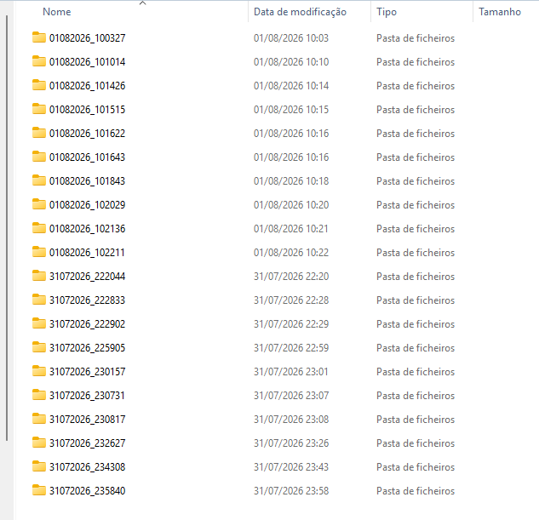
Figura 20 — Estrutura da pasta db_backup

14. Restauro e recuperação
Operação administrativa O restauro deve ser executado por pessoa autorizada, com todas as instâncias SIGCP encerradas e após preservação da base atual.

- Informar os utilizadores e encerrar completamente o SIGCP em todos os computadores.
- Identificar a última cópia válida na pasta db_backup e confirmar data/hora.
- Criar uma cópia de segurança adicional do ficheiro atual, mesmo que esteja danificado.
- Copiar o ficheiro SQLite do backup selecionado para a localização configurada, mantendo o nome esperado.
- Iniciar o SIGCP num único computador e validar login, pessoal, calendário, férias e auditoria.
- Só depois da validação autorizar o acesso geral e documentar o incidente/restauro.
Nunca substitua a base de dados enquanto existir uma aplicação ligada. Em ambiente de rede, confirme também que não existem processos SIGCP.exe ativos noutros postos.

15. Segurança e proteção de dados
- Atribuir apenas os acessos indispensáveis à função.
- Desativar ou ajustar prontamente perfis de quem termina funções.
- Não partilhar palavras-passe nem enviar a base de dados por canais não autorizados.
- Proteger backups com as mesmas regras da base principal.
- Usar a Auditoria para investigação, controlo e prestação de contas.
- Evitar screenshots com palavras-passe, dados pessoais desnecessários ou caminhos de rede sensíveis.

16. Resolução de problemas
Sintoma | Verificação/ação
O browser não abre | Confirmar se SIGCP.exe está ativo e abrir http://127.0.0.1:52147 no browser.
Porta local ocupada | Fechar instâncias antigas do SIGCP; confirmar no Gestor de Tarefas antes de reiniciar.
Base de dados não encontrada | Selecionar novamente o ficheiro correto e confirmar acesso ao caminho de rede.
Aviso de backup | Verificar espaço, permissões e conectividade; repetir o login após resolução.
Não consigo editar refeições | Confirmar Gestão Welfare Mensal, Administrador ou função Responsável Welfare.
Não vejo Administração | A página é exclusiva de Administradores.
Pedido não aparece ao SNR | Confirmar se pertence a outra pessoa, estado do pedido e validade da substituição SNR.
Hora desalinhada ou controlo diferente | Atualizar o browser; os campos separados de data/hora asseguram compatibilidade com Firefox.
Excel contém pessoal passado | Desativar Incluir Passadas antes de exportar.
Índice do manual desatualizado | Regenerar o manual a partir da fonte e confirmar a estrutura dos capítulos.

17. Rotinas recomendadas
Periodicidade | Rotina
Diária | Verificar avisos de backup, pedidos pendentes, notificações e alterações do planeamento.
Semanal | Confirmar backups recentes, rever substituições SNR e validar dados de pessoas em entrada/saída.
Mensal | Rever acessos, trancar o período concluído, exportar relatórios necessários e consultar a Auditoria.
Antes de rotação | Validar datas de missão, posto, antiguidade, Área funcional, Posição N.º e direitos de férias.
Após incidente | Preservar evidência, consultar Auditoria, validar backups e registar ações de recuperação.

18. Checklist de passagem de funções
- Localização da base de dados e responsável pelo servidor confirmados.
- Último backup válido identificado e procedimento de restauro testado/documentado.
- Administradores, SNR e Responsável Welfare atualizados.
- Substituições temporárias revistas e datas válidas.
- Pessoal presente/passado e respetivas datas de missão validados.
- Períodos de férias pendentes tratados.
- Meses concluídos trancados e relatórios arquivados.
- Auditoria revista para alterações relevantes.
- Manual atualizado com screenshots da versão em produção.

19. Ajuda e Manual de Instruções
No fim da barra lateral, a secção AJUDA contém o acesso Manual de Instruções. Ao clicar, o browser abre diretamente uma nova aba com o ficheiro PDF incorporado na aplicação.

